**Erros decorrentes ao relatório Registro Diário de Vendas CCB – Empresa 95 – 02/2021**

**Contratos existentes no registro diário de Vendas e inexistentes no Prestamista CCB analítico;**

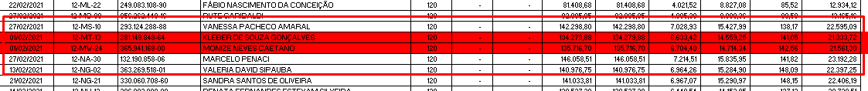

**Contratos com valores incorretos**

* Tabela

  Descrição gerada automaticamenteEQL – 08-FM-16
* Tabela

  Descrição gerada automaticamenteTabela

  Descrição gerada automaticamenteEQL – 12-IM-03, 12-JT-24
* Tabela

  Descrição gerada automaticamente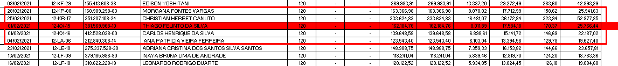EQL – 12-KX-15
* Uma imagem contendo Seta

  Descrição gerada automaticamenteEQL – 13-BF-01